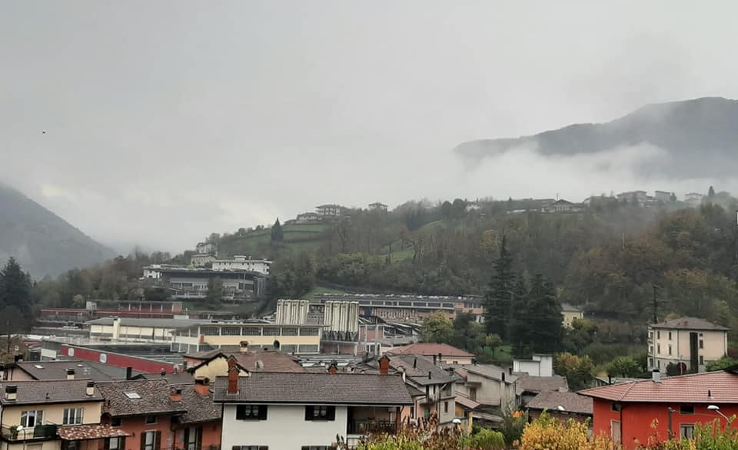
VAL BREMBILLA ALLA FINESTRA
“Cari bambini, ho fatto un lungo viaggio per raggiungere la città di Smeraldo dove vive il mago di Oz, un viaggio bellissimo che mi ha permesso di conoscere tante cose nuove e meravigliose e per questo vi invito a mettervi in viaggio alla scoperta del vostro territorio…con affetto la vostra Dorothy!”.
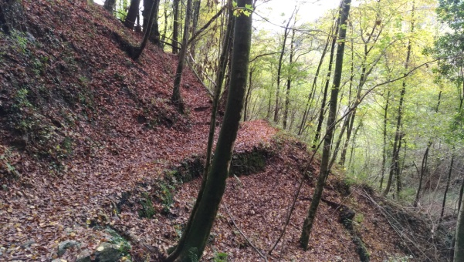
Dorothy ci ha invitato a metterci in viaggio, ma dove andiamo? Bambini proviamo a guardare dalla finestra cosa c’è a Val Brembilla…”Sopra ci sono i boschi e sotto le case e le fabbriche!”
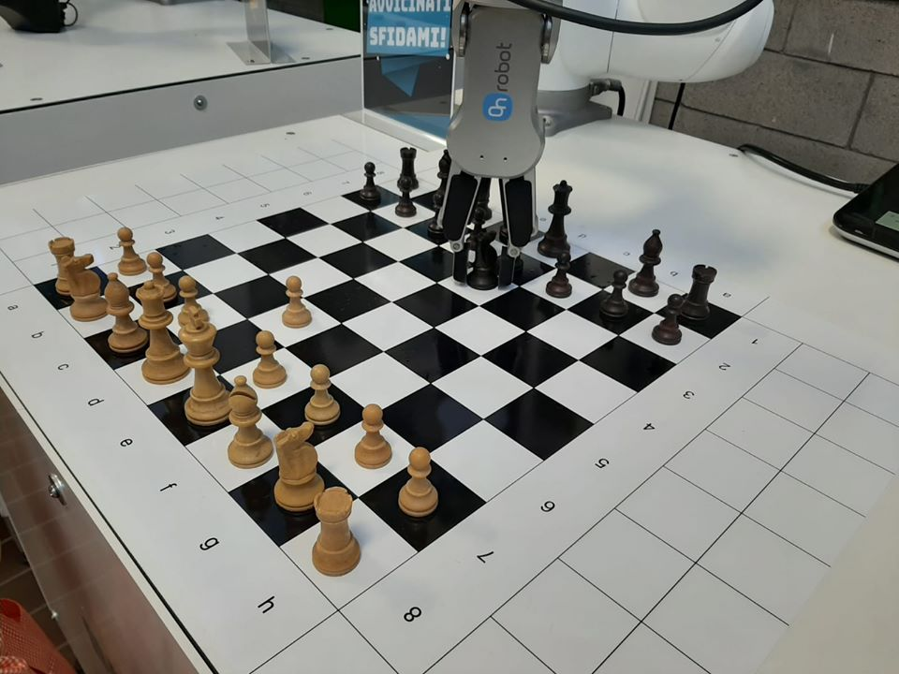
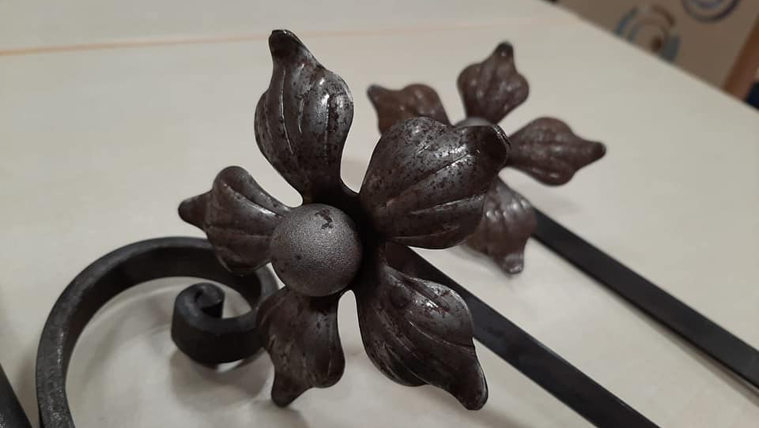
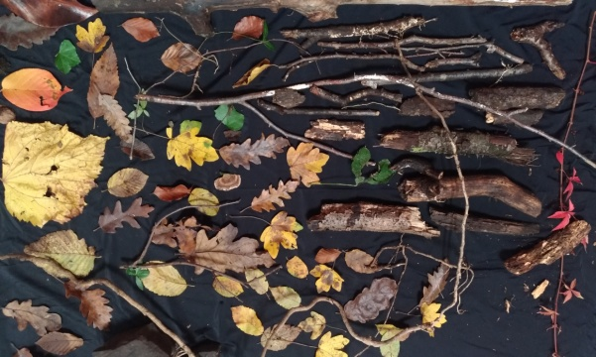
È’ così che è iniziato il nostro progetto alla scoperta di Val Brembilla: durante la prima parte dell’anno con i bambini della scuola dell’infanzia siamo andati alla scoperta dei boschi che ci circondano mentre ora stiamo conoscendo le ditte del territorio, alcune ci sono venute a trovare a scuola, altre le abbiamo visitate o le andremo a visitare nei prossimi giorni, altre ancora ci hanno regalato dei materiali da utilizzare nelle attività didattiche. I bambini sono stati molto partecipativi durante gli incontri e le uscite che ci hanno permesso di avvicinarci al territorio e di rielaborare poi in sezione tantissime impressioni e osservazioni per una proposta didattica che parta dall’esperienza e dagli interessi dei bambini. Work in progress!
